Objednávka č.: 2251700464
Odběratel:
UNIVERZITA KARLOVA
PID:
Farmaceutická fakulta v Hradci Králové
Akademika Heyrovského 1203
Smlouva:
5
00 03 HRADEC KRÁLOVÉ
Číslo účtu:
Česká republika
Peněžní ústav:
DIČ: CZ00216208
IČ:
00216208
Dodavatel:
IČ: 61989592
DIČ:CZ61989592
Konečný příjemce:
Univerzita Palackého v Olomouci
Ústav molekulární a translační medicíny Lékařské
fakulty
170 Katedra farmakologie a toxikologie
Hněvotínská 1333/5
7
79 00
Česká republika
Platnost objednávky do:
OLOMOUC
Trejtnar František prof. PharmDr. CSc.
E-mail: XXX
31.12.2025
Termín dodání:
Formát úhrady:
Termín úhrady:
27.10.2025
Místo dodání:
Příkazem
Způsob dopravy:
Dodací podmínky:
Zpráva pro dodavatele:
Na fakturu prosím uveďte číslo naší Objednávky. Fakturu zašlete na e-mailovou adresu faktury@faf.cuni.cz nebo do datové schránky piyj9b4.
Objednávka dle cenové nabídky (přiložena)
Položkový rozpis:
Položka
Množství
MJ
Cena/MJ s DPH
Celkem s DPH
Stanovení biodistribučních parametrů konjugátu monoklonální protilátky značeného terbiem-161 (pracovní označení
161Tb]RAM) dle následujících parametrů:
[
1
,00 ks
95 000,00
95 000,00 CZK
myši s transplantovaným modelovým nádorem, velikost skupiny 10 jedinců, intravenózní aplikace, SPECT zobrazení v
intervalech 24 h, 48 h a 120 h, ex vivo biodistribuce v intervalech 24 h, 48 h a 120 h
1
,00 ks
0,00
0,00 CZK
Celkem:
95 000,00 CZK
Předpokládaná cena celkem (s DPH):
95 000,00 CZK
Datum vystavení:
Vystavil:
13.10.2025
Za dodavatele:
Sitařová Olga
Přijímáme a zavazujeme se plnit.
Podpis, datum a razítko
Informace pro dodavatele:
1
) Tato objednávka musí být zveřejněna v Registru smluv Ministerstva vnitra. Proto musí dodavatel tuto objednávku neprodleně potvrdit:
a) na e-mail objednatele uvedený v záhlaví, nebo poštou v listinné podobě na adresu uvedenou v záhlaví.
b) podpisem na listinné objednávce a doručením objednateli.
2
) Dodavatel přijetím této objednávky souhlasí, že budou zveřejněny veškeré údaje obsažené v objednávce.
3
4
5
6
) Pokud bude dodavatel plnit před potvrzením této objednávky, zodpovídá za škodu, která tím objednateli případně vznikne.
) Je vyloučeno přijetí této objednávky ze strany dodavatele s dodatkem či odchylkou.
) V případě prodlení dodavatele s dodáním objednaného plnění má objednatel právo odstoupit od této objednávky.
) Navýšení ceny a změna plnění je možná pouze po písemném odsouhlasení objednatele, přičemž změna objednávky podléhá rovněž zveřejnění v Registru
smluv.
) Dodavatel vystaví fakturu až po dodání objednaného plnění. Objednatel neproplatí fakturu, která nebude obsahovat číslo této objednávky a nebude mít
náležitosti daňového dokladu. Splatnost faktury je 30 dnů od doručení objednateli.
) Pokud je předmětem plnění spotřební zboží, poskytuje dodavatel záruku za jakost v minimální délce 24 měsíců s odstraněním záruční vady do 30 dnů od
7
8
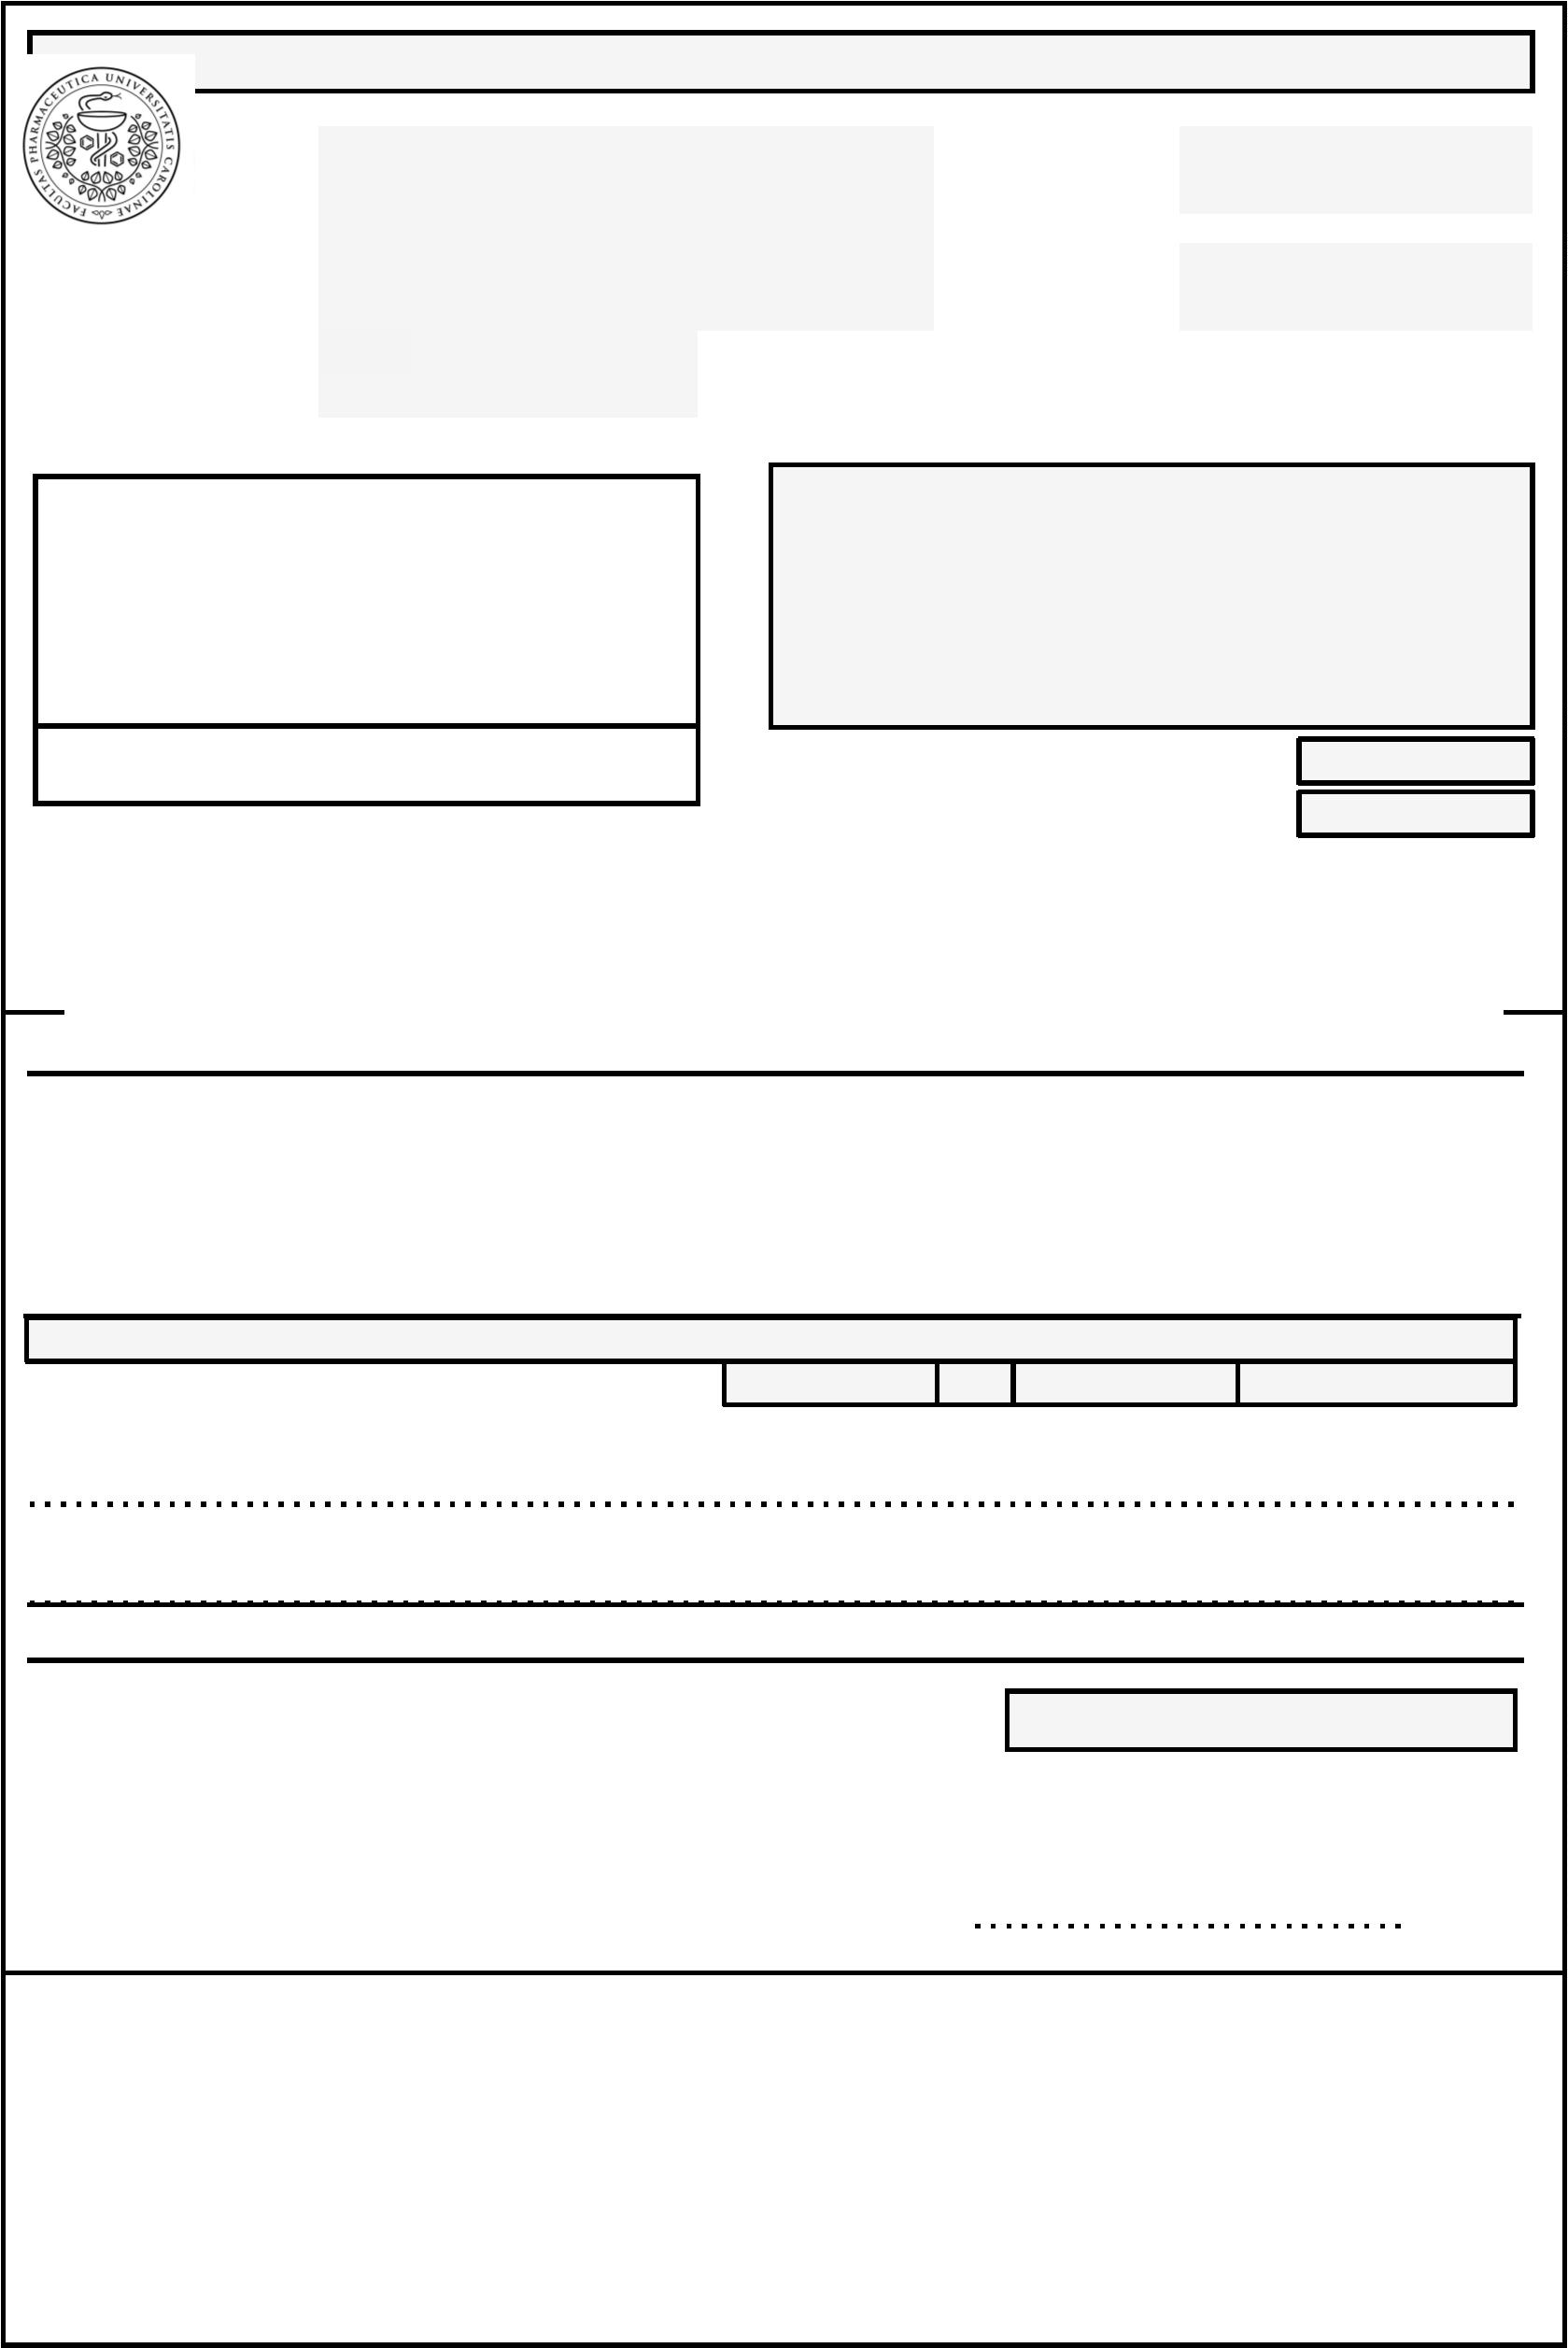

nahlášení záruční vady dodavateli, nebude-li stranami pro konkrétní případ sjednána jiná lhůta pro odstranění vady. Záruka se nevztahuje na rychle
opotřebitelné součásti ani na spotřební materiál.


